La MM : La Moyenne Mobile .
- Il y a la MM 20 la moyenne des cours sur 20 jours .
- Il y a la MM 50 la moyenne des cours sur 50 jours .
- Et il y en a autant qu’on veut …
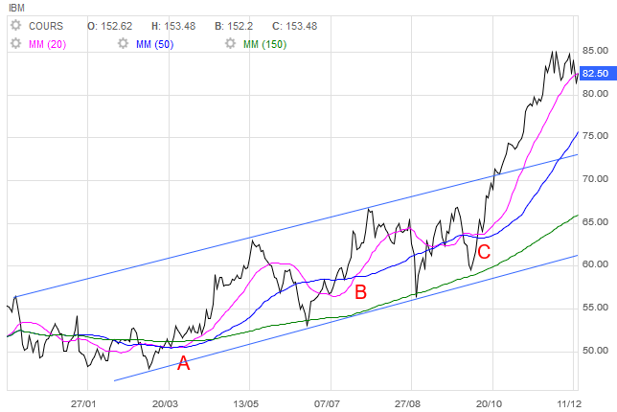
La Moyenne Mobile Simple ... est très simple ...
C’est la somme des valeurs d’un titre à la clôture pendant n jours, divisé par « n » ,

Que tirer de ces courbes ?

Il faut regarder aux croisements entre les lignes courtes et les lignes longues .
- Si la ligne courte (20 j) passe au dessus d’une ligne longue,(50 j ou plus)
c’est qu’il y a une tendance à la hausse .
- Si la ligne courte passe sous une ligne longue, c’est qu’il y a une tendance à la baisse .

TENDANCE ne veut pas dire CERTITUDE !!!!

Jusqu’où le cours va-t-il monter ?
Il y a peu de chance qu’il dépasse la ligne de résistance cad la ligne des max .
Donc dans ce cas-ci :
- Acheter en « A » est très raisonnable : on est bas, on monte et on est loin de la ligne des max.
- Acheter en « B » est raisonnable : on monte et on est à mi-distance de la ligne des max .
- Acheter après « C » est déraisonnable : on est presque à la ligne des max .
- Acheter en « D » redevient raisonnable : la tendance à la montée se soutient ....
Plus l’angle entre la ligne courte et la ligne longue est grand, plus il est probable que le gain sera élevé .

